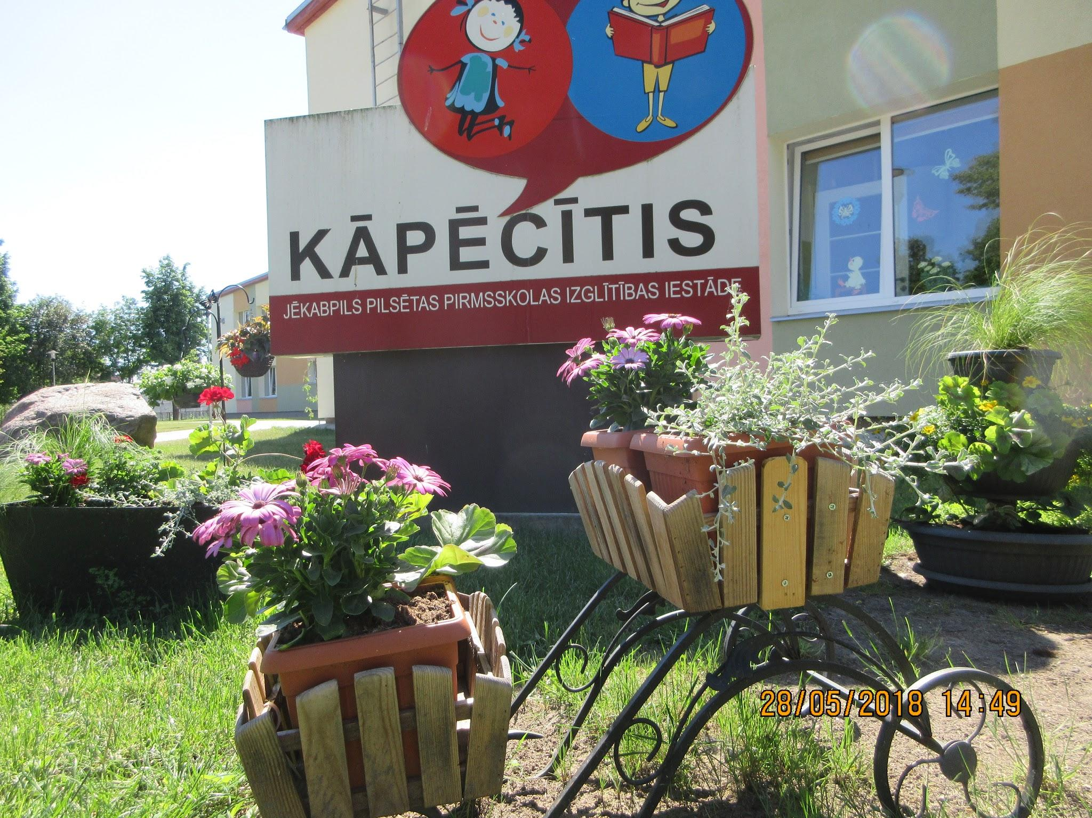

Izglītības iestādes pašnovērtējuma ziņojums

Jēkabpilī, 22.11.2021.
(vieta, datums)

Publiskojamā daļa
SASKAŅOTS
Jēkabpils izglītības pārvaldes vadītājs
(dokumenta saskaņotāja pilns amata nosaukums)
Juris Līcis
Vārds, uzvārds
DOKUMENTS PARAKSTĪTS AR DROŠU ELEKTRONISKO PARAKSTU UN SATUR LAIKA ZĪMOGU
Izglītības iestādes vispārīgs raksturojums

  - Izglītojamo skaits un īstenotās izglītības programmas 2020./2021.māc.g.
Izglītības programmas nosaukums | Izglītības  programmas  kods | Īstenošanas vietas adrese  (ja atšķiras no juridiskās adreses) | Licence |  | Izglītojamo skaits, uzsākot programmas apguvi vai uzsākot 2020./2021.māc.g. | Izglītojamo skaits, noslēdzot programmas apguvi vai noslēdzot 2020./2021.māc.g.
 |  |  | Nr. | Licencēšanas  datums
Pirmsskolas izglītības programma | 01011111 | Palejas iela 15A, Jēkabpilī, LV-5202 | V_2013 | 04.11.2019. | 300 | 304
  - Pedagogu un atbalsta personāla nodrošinājums

NPK | Informācija | Skaits | Komentāri (nodrošinājums un ar to saistītie izaicinājumi, pedagogu mainība u.c.)
 | Pedagogu skaits izglītības iestādē, noslēdzot 2020./2021.māc.g. (31.08.2021.) | 31 | Iestādē strādā 5 pensionāri
 | Ilgstošās vakances izglītības iestādē (vairāk kā 1 mēnesi) 2020./2021.māc.g. | nav
 | Izglītības iestādē pieejamais atbalsta personāls izglītības iestādē, noslēdzot 2020./2021.māc.g. | 25

  - Informācija, kura atklāj izglītības iestādes darba prioritātes un plānotos sasniedzamos rezultātus 2021./2022.māc.g. (kvalitatīvi un kvantitatīvi, izglītības iestādei un izglītības iestādes vadītājam
Virzieni | Prioritātes | Sasniedzamie rezultāti
- Sadarbība,  - Sistemātiskums,  - Nepārtrauktība,  - Pēctecība,  - Vienotība un veselums,  - Atvērtība,  - Ilgspēja | - Nodrošināt iespēju katram izglītojamajam kļūt par tikumisku, rīcībspējīgu, atbildīgu personību,  - Veidot nepārtraukti un pēctecīgi izglītojamā izpratni par vērtībām un tikumiem, sekmējot to iedzīvināšanu praksē.  - Bagātināt izglītojamo kultūrvēsturisko pieredzi, stiprinot piederību un lojalitāti Latvijas valstij. | - Veicināt izglītojamā audzināšanas procesā būtiskākos tikumu – atbildība, centība, godīgums, laipnība, līdzcietība, mērenība, savaldība, taisnīgums, drosme, gudrība – rīcības izkopšanu.  - Veicināt izglītojamo izpratni par ģimeni kā vērtību.  - Iesaistīt izglītojamos kultūrizglītībā, uzsverot bērnu tikumisku rīcību attieksmē pret citiem bērniem un pieaugušajiem.  - Veicināt izglītojamo apkārtējās vides saglabāšanā un saudzēšanā.  - Veicināt izglītojamo ģimeņu iesaistīšanos sava novada izzināšanā un kultūras mantojuma iepazīšanā.  - Veicināt izpratni izglītojamo patriotisma audzināšanā – gadskārtu svētku svinēšanā, valsts svētku svinēšanā.  - Veicināt pedagogu profesionālo pilnveidi tikumiskās audzināšanas jomā.  - Organizēt labās prakses un pieredzes apkopošanu novadā.

- Izglītības iestādes darbības pamatmērķi

  - Izglītības iestādes misija – Efektīva, profesionāla un radoša komanda, kas mūsdienīgā, drošā un attīstošā vidē izglīto atbildīgu, izlēmīgu bērnu.
  - Izglītības iestādes vīzija par izglītojamo – PII “Kāpēcītis” ir pirmsskolas iestāde, kurā ir nodrošināta attīstoša vide, kurā tiek vērtēta katra bērna personība, veicināta pozitīva pašapziņa un uz savstarpēju cieņu balstīta sadarbība.
  - Izglītības iestādes vērtības cilvēkcentrētā veidā – Veidot nepārtraukti un pēctecīgi izglītojamā izpratni par vērtībām un tikumiem, sekmējot to iedzīvināšanu praksē.
  - 2020./2021.mācību gada darba prioritātes (mērķi/uzdevumi) un sasniegtie rezultāti

GADA GALVENIE PEDAGOĢISKIE UZDEVUMI
2020./2021. GADAM
Turpināt īstenot kompetenču pieeju mācību saturā, veicot audzināšanas un mācību procesu, kurā izglītojamie praktiskā darbībā integrēti apgūst zināšanas, izpratni un pamatprasmes visās mācību jomās, attīsta caurviju prasmes un veido vērtībās balstītus ieradumus
- Rotaļdarbību plānošana atbilstoši bērnu interesēm, vajadzībām un spējām;
- Bērni iesaistīti mācību procesa plānošanā un saņem nepieciešamo atbalstu;
- Rotaļdarbību īstenošana mācību jomu centros;
- Rotaļdarbību organizēšana āra vidē 2x nedēļā;
- Grupas vides nodrošināšana izvirzīto sasniedzamo rezultātu īstenošanai;
- Turpināt digitālo tehnoloģiju izmantošanu mācību procesa dažādošanai;
- Organizēt pieredzes apmaiņu un atbalsta pasākumus skolotāju tālākizglītībā.

- Kritēriju izvērtējums

  - Kritērija “Administratīvā efektivitāte” stiprās puses un turpmākas attīstības vajadzības
Stiprās puses | Turpmākās attīstības vajadzības
Darbiniekiem ir skaidrs, kāda rīcība tiek sagaidīta no viņiem, lai sasniegtu pirmsskolas attīstības mērķus un prioritātes. | Apzināt darbinieku vēlmes, ko nepieciešams uzlabot vadītāja darba plānošanā.
Darbiniekiem, bērnu vecākiem ir izpratne par kopīgi izstrādātajiem sasniedzamajiem rezultātiem un ir raksturīga pozitīva darba atmosfēra. | Atbalstīt un ņemt vērā darbinieku, bērnu vecāku ieteikumus, lai sasniegtu sasniedzamo rezultātu un radītu pozitīvu darba atmosfēru.
Darba plānošanā tiek iesaistīta vadības komanda, bērnu vecāki, pedagogi. | Atbalstīt darbinieku, bērnu vecāku ieceres un piedāvājumus.
Ir izveidota vadības komanda, kura nodrošina izvirzītos mērķus, kvalitatīvas mācības un attīstošās vides sasniegšanai. | Komandas darbs jāpilnveido, lai sasniegtu augstus rādītājus bērnu apmācībā, pedagogu pilnveidei.
Nepieciešamības gadījumā vadītājs, konsultējoties ar dibinātāju, darba grupu, bērnu vecākiem veic izmaiņas finanšu resursos. | Sadarbībā ar darba grupu, bērnu vecākiem, apzināt nepieciešamās prioritātes jau mācību gada sākumā.
Sadarbībā ar administratīvo komandu veic darba vērtējumu, pašvērtējumu. | Pilnveidot kritērijus par darba procesa vērtēšanu.

  - Kritērija “Vadības profesionālā darbība” stiprās puses un turpmākas attīstības vajadzības
Stiprās puses | Turpmākās attīstības vajadzības
Vadītāja uzklausa un komunicē ar darbiniekiem par jaunumiem un pārmaiņām (jaunā satura un pieejas īstenošanu, darbu Covid-19 laikā) | Ņemt vērā darbinieku ieteikumus kā labāk īstenot un pielāgot attīstošo vidi p.i.i. iestādē.  Kā organizēt darbu, lai nenoslogotu darbiniekus, ievērojot epidemioloģiskos noteikumus.
Laba sadarbība ar vadības komandu, bērnu vecākiem, pieņemot lēmumus un uzklausot ieteikumus vides pilnveidošanā. | Ņemt vērā un uzklausīt bērnu vecākus, vadības komandu, pieņemot atbildīgus lēmumus.
Laba komunikācija ar darbiniekiem, spēj saņemt atgriezenisko saiti, uzklausot un nenonicinot. | Uzlabot komunikāciju ar darbiniekiem, uzklausot un pieņemt kritiku.
Laba sadarbība ar bērnu vecākiem, iestādes komandu, prasme uzklausīt un pieņemt vienotus lēmumus. Uzklausa kritiku un meklē risinājumu konkrētai situācijai. | Uzlabot komunikāciju ar darbiniekiem, uzklausot un pieņemt kritiku.
Pārzina aktuālākos jautājumus par izglītības aktualitātēm. Regulāri iesaistās vebināros un attālinātajās konsultācijās. | Pilnveidot savas zināšanas par aktuālajiem jautājumiem, apmeklējot kursus, seminārus.
Sadarbībā ar vadības komandu izstrādā un aktualizē jautājumus izglītības jomā, audzināšanas jomā. | Pilnveidot savas zināšanas par aktuālajiem jautājumiem, apmeklējot kursus, seminārus.

  - Kritērija “Atbalsts un sadarbība” stiprās puses un turpmākas attīstības vajadzības

Stiprās puses | Turpmākās attīstības vajadzības
Darbinieki, kuri ievieš savā darbā inovācijas tiek novērtēti publiski, neizceļot vājākos. | Meklēt risinājumu, kā palīdzēt, kuriem darba kvalitāte ir zemāka.
Pirmsskolā pakāpeniski tiek īstenots projekts “Latviešu tautas tradīciju vieta” | Papildināt ar ugunskura vietas ierīkošanu un āra mūzikas instrumentu iegādei.
Ir skaidri atrunātas vadības komandas, skolotāju un vecāku atbildība un pienākumu izpilde. Izstrādāti Iekšējās kārtības noteikumi. | Nepieciešamības gadījumā, risināt dažādas problēmsituācijas, uzklausot un meklējot risinājumus.
Sadarbības ar komandas darbu, organizē un apkopo labās prakses piemērus, organizē pieredzes apmaiņas pasākumus. (Darba plānā) | Meklēt risinājumu, kā uzlabot pedagoģiskā darba kvalitāti.
Laba sadarbība ar Vecāku padomi. (darbs attālināti) | Meklēt risinājumus risinot problēmsituācijas.
Atbalsta darbinieku ieteikumus, uzklausa vadības komandu, vecāku padomi mērķtiecīgi sadalot finanšu resursus. Izvirza prioritātes, nepieciešamības gadījumā veic izmaiņas. | Mērķtiecīgi risināt un aktualizēt savlaicīgi prioritātes finanšu sadalījumā.

  - Kritērija “Pedagogu profesionālā kapacitāte” stiprās puses un turpmākas attīstības vajadzības

Stiprās puses | Turpmākās attīstības vajadzības
Iestādē pedagogiem ir atbilstoša izglītība, kvalifikācijas kursi. Ir pieejami dati VIIS. | Nodrošināt iespēju pilnveidot savas prasmes un zināšanas apmeklējot kursus attālināti
Regulāri tiek papildināta pedagogu profesionālā pilnveide, pakāpeniski tiek nodrošināti 6h kursi audzināšanas jautājumos, kā arī apgūti bērnu tiesību aizsardzības pamati. (Dati pieejami VIIS) | Nodrošināt iespēju pilnveidot savas prasmes un zināšanas apmeklējot kursus attālināti.
Pedagogu darba slodze un darba laiks ir saskaņots ar Jēkabpils pašvaldību. Ir izstrādāti pedagogu profesionālās kvalitātes novērtēšanas kritēriji. Regulāri tiek rīkoti Atklātie vērojumi grupās. | Pilnveidot pedagogu profesionālās kvalitātes vērtēšanas kritērijus. Veikt uzlabojumus pedagogu darba kvalitātē.
Katru gadu notiek pedagogu pašvērtēšana, kurā pedagogs izvērtē savu profesionālo darbību. | Pilnveidot pedagogu profesionālās kvalitātes vērtēšanas kritērijus. Veikt uzlabojumus pedagogu darba kvalitātē.

- Informācija par lielākajiem īstenotajiem projektiem par 2020./2021.māc.g.

  - Iestādes interneta WI-FI tīklojums visā pirmsskolā, sadarbībā ar Jēkabpils pašvaldību.
  - Iestāde piedalās programmā STOP 4 – 7 projektā. Programmas mērķis ir mazināt bērnu problemātisko uzvedību.
- Informācija par institūcijām, ar kurām noslēgti sadarbības līgumi
  - Pamatojoties uz LR MK noteikumiem Nr.485 “Valsts un Eiropas Savienības atbalsta piešķiršanas, administrēšanas un uzraudzības kārtība augļu, dārzeņu un piena produktu piegādei izglītības iestādēm” sadarbības līgums par ābolu piegādi ar z/s “Meža kūleņi” ;
  - Sadarbības līgums ar Akciju sabiedrības “Preiļu siers“ par valsts un ES finansētās programmas “Programma skolu un pirmsskolas izglītības iestāžu apgādei ar augļiem, dārzeņiem un pienu” ietvaros nodrošināt skolas piena piegādi bez maksas.

- Audzināšanas darba prioritātes trim gadiem un to ieviešana
  - Prioritātes (bērncentrētas, domājot par izglītojamā personību)
Audzināšanas uzdevumi 2019.- 2022. mācību gadam

1. Veicināt izglītojamā audzināšanas procesā būtiskāko tikumu (atbildība, centība, godīgums, laipnība, līdzcietība, savaldība, taisnīgums) izkopšanu, drošības un veselīga dzīvesveida izpratni un pielietošanu ikdienā.
Plānotais rezultāts:
- Pozitīvas uzvedības aktualizēšana un atbalstīšana;
- Tikumu izkopšana, izmantojot literāros darbus;
- Tikumu izpratnes veidošanai izmantoto literāro darbu apkopošana;

2. Veidot izpratni par piederību Latvijas valstij, audzināt cieņu pret valsts nacionālajām vērtībām, nodrošināt iespēju apgūt nepieciešamās zināšanas un demokrātijas vērtības, gatavojoties Latvijas valsts simtgadei.
Plānotais rezultāts:
- Organizēti pasākumi izglītojamo patriotisma audzināšanā – valsts svētki, gadskārtu ieražu svētki;
- Veidota kultūridentitāti attīstošā vidē iestādē.

3. Pilnveidot izglītības iestādes vadības un pedagogu profesionālo kompetenci un paaugstināt atbildību izglītības kvalitātes nodrošināšanā.
Plānotais rezultāts:
- Kursu, semināru, lekciju klausīšanās, līdzdalība;
- Pieredzes apmaiņas braucieni.
4. Sekmēt bērna personības apzināšanu un attīstību, ievērojot viņa vajadzības, intereses, spējas, pieredzi, mērķtiecīgi attīstot domāšanas prasmes, radošumu un pašizpausmi.
Plānotais rezultāts:
- Individuālā pieeja izglītojamajiem;
- Bērna novērtēšana atbilstoši viņa prasmēm un spējām;
- Nodarbību plānošana atbilstoši bērnu interesēm un vajadzībām.
5.Turpināt pilnveidot iestādes darbinieku un bērnu vecāku mērķtiecīgu sadarbību.
Plānotais rezultāts:
- Vecāku pēcpusdienas;
- Sapulces;
- Kopīgas izstādes, radošās darbnīcas, pasākumi;
- Sportiskās aktivitātes ģimenēm;
- Atvērto durvju dienas;
- Individuālas pārrunas par mācību procesa norisi un izglītojamā sasniegumiem.
  - 2-3 teikumi par galvenajiem secinājumiem pēc mācību gada izvērtēšanas
- Jāpilnveido iestādes tradīcijas, lai saglabātu un uzturētu labvēlīgu mikroklimatu.

- Citi sasniegumi
  - Sadarbībā ar BJC bērni piedalījās pilsētas rotāšanā par Lieldienu tēmu (zīmējām un gleznojām).
  - PII “Kāpēcītis” grupa “Zvaniņi” piedalījās Zoozīļuka organizētajā ozolzīļu vākšanas akcijā Rīgas Zoodārza dzīvniekiem 2020.gadā.
  - Piedalījāmies Mazo vokālistu konkursā “Cālis – 2020.”

Izglītības iestādes vadītājs
(elektroniskais paraksts) |  | (vārds, uzvārds)
 |  | Janīna Anspoka

DOKUMENTS PARAKSTĪTS AR DROŠU ELEKTRONISKO PARAKSTU UN SATUR LAIKA ZĪMOGU

